Изменения в миграционном законодательстве в 2018 году
Какие изменения ждут мигрантов в 2018 году в России?
Принципиально новых законов для мигрантов в 2018 году не ожидается, но правительство внесло ключевые изменения в ряд действовавших ранее норм. В первую очередь это касается разрешения на временное проживание (РВП) и патентов на работу для граждан и подданных иностранных государств. Во-первых, квота выдачи разрешений на временное проживание (РВП) на 2018 год существенно снижена — на 20 000. Теперь органы смогут выдать только 90 360 разрешений на работу на всю Россию. Мигранты из всех иностранных государств находятся в равном положении. Во-вторых, рабочий патент для мигрантов в 2018 году станет дороже. Увеличится как размер авансового платежа, который необходимо внести за патент, так и месячная стоимость этого документа. Авансовый платеж будет составлять минимум 35 000 рублей, а месячная стоимость будет варьироваться от региона к региону.
Чемпионат мира по футболу, который ряд городов России примет в 2018 году, также внес свою лепту в миграционное законодательство. Во всех городах, принимающих Чемпионат, будет действовать особый режим по охране правопорядка. Временные миграционные правила для участников и болельщиков определяются нормами гл. 3 Федерального закона «О подготовке и проведении в Российской Федерации чемпионата мира по футболу FIFA 2018 года…» от 07.06.2013 № 108-ФЗ (далее — закон № 108-ФЗ). По сути, речь идет только о специальных нормах для отдельных категорий иностранцев и лиц без гражданства до 31.12.2018. Новые временные правила распространяются только на лиц, прибывающих в страну в связи с проведением этого спортивного мероприятия.
Среди главных нововведений выделяются такие:
- срок рассмотрения обращения за визой сокращен до 3 дней для участников соревнований и мероприятий по ч. 5 ст. 7 закона № 108-ФЗ. Основание для такого рассмотрения — включение в список FIFA, ходатайство оргкомитета «Россия-2018».
- визы будут выдаваться многократные, со сроком действия до 1 года и правом последующего продления.
- за 10 дней до начала первого матча ЧМ болельщики смогут въехать в РФ на основании персонифицированной карты зрителя, документа, удостоверяющего личность, билета или брони билета. Пребывать в таком режиме можно будет еще в течение 10 дней после окончания последнего матча на основании ч. 6 ст. 7 закона № 108-ФЗ.
- иностранцы или лица без гражданства, приглашенные для работы организаторами чемпионата и структурами FIFA, выполняют такие работы без получения разрешения на работу в РФ.
Регистрация по месту пребывания во время проведения ЧМ.
По ст. 8 закона № 108-ФЗ освобождены от необходимости становиться на временный миграционный учет по месту пребывания иностранцы и лица без гражданства:
- участники спортивных мероприятий в рамках ЧМ-2018;
- участники соревнований;
- представители структур FIFA;
- представители национальных футбольных ассоциаций.
Эти лица должны быть предварительно внесены в списки FIFA.
Однако нужно отметить, что п. 2 ч. 1 ст. 13 закона № 108-ФЗ допускает введение по решению Президента РФ дополнительных мер безопасности в период проведения соревнований. Это было сделано Указом Президента РФ от 09.05.2017 № 202 (далее — Указ). Новое в миграционном законодательстве регулирование будет действовать с 25.05 по 25.07.2018.
Среди этих правил:
- обязанность граждан РФ, прибывших в города проведения соревнований, перечисленные в п. 4 Указа, в течение 3 дней подать документы для регистрации по месту пребывания;
- рассмотрение заявлений на регистрацию временного пребывания граждан РФ в городах проведения соревнований в день подачи;
- подача документов на регистрацию временного пребывания в городах проведения соревнований только лично;
- постановка на учет иностранцев и лиц без гражданства в городах проведения соревнований в течение 1 суток со дня прибытия.
ВАЖНО! Перечисленные нормы не распространяются на участников чемпионата, представителей структур FIFA и футбольных ассоциаций.
Также 2018 год принесет новое для мигрантов и в части ограничений для работодателей в использовании зарубежной рабочей силы. Правительство РФ в своем Постановлении от 4 декабря 2017 № 1467 уменьшило допустимое количество рабочих иностранцев по отношению к рабочим гражданам России в такой области, как автомобильные грузоперевозки и пассажирские перевозки прочим сухопутным транспортом. Теперь иностранцев среди водителей одного предприятия может быть не более 28% (ранее допускалось до 30%).
Кроме того, с 1 июля 2018 года всех иностранных мигрантов, претендующих на получение РВП, в обязательном порядке будут дактилоскопировать. Эта операция будет проводиться уже на территории России по месту подачи заявления на ВНЖ и РВП. Если заявление подавалось на территории родной страны заявителя в российское консульство или посольство, то снимать отпечатки пальцев с мигранта станут там, где ему выдадут РВП.
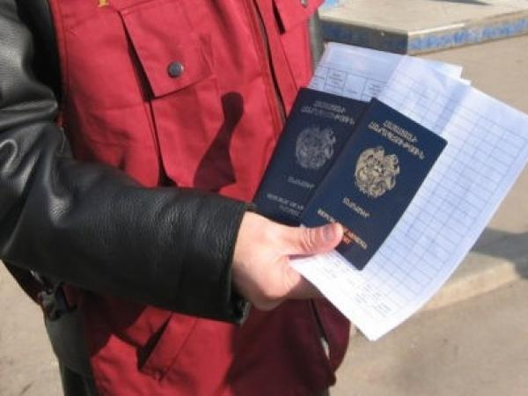

Искать

